從性侵害犯罪防治法社區處遇規定論觀護人執行成效
臺灣桃園地方法院檢察署主任觀護人劉寬宏
前言
性侵害犯罪防治法，有關性侵犯社區處遇規定以該法第20條為主，其立法的精神主要參酌美國梅根、傑西卡法案內容，除傳統觀護人約談、訪視外，增訂了測謊、宵禁、電子監控等風險管理機制，對於觀護人之執行有重大的影響，也強化預防性侵犯再犯的處遇。本文首先介紹各國性侵犯社區處遇刑事政策，並分析美國性侵犯社區處遇立法，進而說明我國性侵犯社區處遇政策及立法，最後再論述臺灣觀護人在性侵犯社區處遇的成效。
壹、各國性侵犯社區處遇刑事政策分析
歐美學者認為歐美性侵犯社區處遇政策如同光譜兩端，光譜一端主要是美國及英國，依風險管理的思維，對性侵犯利用刑法體系加以制裁，來面對性侵犯犯罪，所衍生社會大眾的不安和恐懼，並將性侵犯排除於社區，及高比率的監禁人數，因此刑罰的制裁不斷被擴大，著重社會大眾的安全，而在光譜的另一端，如瑞典是強調對性侵犯的低監禁率，強調國家基於社會民主社群主義，主張對性侵犯的社會復歸與更生，而不是羞辱犯罪者，並經過矯正及治療處遇，重新融入社會，是一種寬容的刑事政策，犯罪者也是社會的一份子，強調刑罰--福利的思維，因此犯罪者是要再社會化與社會復歸，重視其權利，而在光譜的中間，主要是以法國及加拿大為代表，其融合了社會復歸與社會防衛的處遇模式（註一）。日本與韓國在相關性侵犯社區處遇政策研究，也有上述的看法。（註二）綜上所述，各國性侵犯社區處遇政策如鐘擺效應。有偏向社會防衛，或有偏向社會復歸，亦有位於兩者中間（如圖1所述），分類如下：
一、傾向以社會大眾安全為優先的社會防衛的性侵犯刑事政策韓國、美國、英國是最嚴格性侵犯法律規定的國家，以社會大眾安全為優先的社會防衛刑事政策，強調對於性侵犯應採從嚴的刑事政策，以威嚇為主，強調法律與秩序（Law and Order）、剝奪犯罪能力（Incapacitation）為主，並將性侵犯排除於社區，以性侵犯電子監控、登記報到、住居所限制、強制治療、建構犯罪學所主張的情境犯罪預防理論為依歸，強調社區處遇是一種社區處罰。主張性侵犯是危險的（Sex offenders are dangerous.），社區安全才是最重要（Community safety is paramount.）。
二、傾向以社會復歸為優先，強調性侵犯更生再社會化的刑事政策 是以日本、瑞典等北歐國家的為主，強調性侵犯應融入於社區，犯罪者更生再社會化，包容這些性侵犯，視他們為社會的一份子，重視性侵犯的權利（Rights-based Ideolog）。
三、 另外傾向結合社會防衛和社會復歸的性侵犯刑事政策是指西歐的法國和北美州的加拿大，除了電子監控、治療性侵犯，也強調社會復歸支持體系。
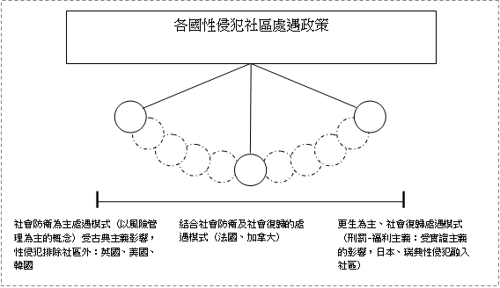
圖1 各國性侵犯社區處遇政策分析圖（研究者自行繪製）
貳、美國性侵犯社區處遇政策與立法（以社區安全為優先的美國性侵犯社區處遇）
美國20多年來，發生一連串兒童被綁架性侵害案件，這些慘絕人寰的性侵害案件發生後，立法機關在強大的民意及與論壓力下迅速通過一連串法律。1990年華盛頓州制定性侵害暴力掠奪法（Sexually Violent Predator Act），主要針對性侵犯施以不定期刑的性侵害暴力掠食民事監禁，並且建立社區登記；而1991年明尼蘇達州，針對傑可布‧惠特靈被性侵害而制定性侵犯社區登記法，同時加州於1994年對於被性侵害而被殺害的Polly Klaas制定假釋者三振法案，1994年紐澤西州制定梅根法案（性侵犯社區通知與登記制度），1996年梅根法案在柯林頓總統簽署下成為聯邦法律。2005年在幼童傑西卡被姦殺後，佛羅里達州制定傑西卡法案，法案要求對性侵犯其性侵害對象，如果未滿14歲以下者，最少判刑25年至無期徒刑，終身監禁不得假釋，並要求性侵犯於社區配戴GPS衛星定位追蹤系統，劃定禁制區，禁止性侵犯居住位於學校、公園、托育中心、兒童遊樂區域等500英呎至2000英呎之內。（註三）
同時2006年美國國會通過另一個聯邦法律，性侵犯登記和通知法，也稱為亞當‧沃爾升兒童和安全保護法（Adam Walsh Child Protection and Safety Act）。主要目的改進美國各州對性侵犯社區登記與公告之差距與疏失，並建構相同的標準，擴大聯邦政府對性侵犯社區登記與通知之影響力，也依據性侵犯評估危險等級，分成三個等級。
因為上述法律的制定，美國對性侵犯社區處遇，以下的立法措施，被認為是全美各州的最普遍，採用的性侵犯社區處遇措施，包括性侵害暴力掠食者民事監禁、電子監控、終身監控、社區登記與通知（註四）。
圖2- 美國性侵犯社區處遇政策及立法(研究者自行繪製)
強大的民意及與論壓力
層出不窮的兒童性侵害案件
婦運人士、媒體、被害人團體的主導
（法律）
1.梅根法
2.潔西卡法
3.亞當沃爾升法
4.性侵害暴力掠食者法
（從嚴的刑事政策）
1.風險管理
2.抑制模式
性侵害暴力掠食者民事監禁
GPS電子監控
性侵犯登記及對外公開資訊及住居限制
性侵犯終身監控
影響各國性侵害刑事政策立法和制定

遊走在侵害人權及防衛社會大眾安全之間

性侵犯處遇是以社區處罰為主

性侵害犯罪著重監控處遇，不是更生處遇
參、我國性侵犯社區處遇政策及立法
我國在潘維剛等立委推動下1997年制定性侵害犯罪防治法（註五）後生效實施，於2005年大幅修正，主要是參酌美國近20年對性侵犯社區處遇立法例，希望能夠迅速提昇性侵犯社區處遇之功能，建構完整的性侵犯社區處遇防治網絡，抑制性侵犯再犯，呼應社會大眾對婦女及兒童人身安全之重視。而在2011年再針對執法缺失再度修法，而整個法規內容主要以美國傑西卡法案、梅根法案為主要依據。而性侵犯社區處遇政策傾向以社會防衛為主。
一、2005年性侵害犯罪防治法大幅修法
因重大刑案發生及華岡之狼楊姓受刑人是否假釋，假釋後的社區監控在立委、婦運團體所主張以上述等美國相關法律為藍本，（註六）：規劃我國性侵犯社區防治網絡，內容如下P32F
（一）、性侵犯社區刑後身心治療
修法內容如下所述：依性侵害犯罪防治法第20條第1項規定：性侵犯，經評估認有施以身心治療輔導之必要者，直轄市、縣（市）主管機關，應命性侵犯接受身心治療或輔導教育。依性侵害犯罪防治法第22條規定：性侵犯在接受身心治療或輔導教育，經鑑定、評估其自我控制再犯預防仍無效，檢察官得聲請強制治療，且與美國性侵害暴力掠食民事監禁者一樣，以不定期刑為主，無期間之限制。
（二）、性侵犯社區登記
依性侵害犯罪防治法第23條第1項規定：性侵犯應定期向警察機關辦理登記、報到，依所犯罪名不同分別期間為7年及5年（採梅根法案立法精神，但採較無爭議性的登記查閱制度，而非登記公告制度），同時查閱範圍加以限制。
（三）、性侵犯的三振條款及不可假釋之規定
對於美國所採性侵犯三振條款不得假釋之規定及從嚴假釋處遇，2005年刑法修法時，也加以採用：
1依我國刑法第77條第2項第2款規定：犯最輕本刑5年以上有期徒刑之罪之累犯，於假釋期間受徒刑之執行完畢或一部份執行而赦免後，5年以內故意再犯最輕本刑為5年以上有期徒刑之罪者，不得假釋（三振條款）。
2我國刑法第77條第2項第3款規定：犯刑法91條之1所列之罪於徒刑執行期間接受輔導或治療經鑑定、評估再犯危險未顯著降低者，不得假釋（性侵犯從嚴假釋審查）。
（四）、建構以檢察機關為主之社區網絡
性侵害犯罪防治法第20條第1項規定：性侵犯在保護管束期間，觀護人對其約談、訪視。請警察機關定期、不定期查訪、居住於指定處所、採驗尿液、經檢察官核准實施測謊、宵禁、禁止接近特定場所或對象、電子監控或轉介適當機構或團體及其他必要處遇之措施。定期召開會議，其目的在於整合檢察官、觀護人、社政、警政、醫療、心理輔導、社工、更生體系、榮譽觀護人及專家學者相關資源，以團隊合作精神，評估監督、治療處遇，並提出對策，有效預防中高危險性侵害者之再犯。
二、2011年性侵害犯罪防治法修法
2011年3月20日姦殺國二女學生葉姓少女案，引發社會憤怒，國內婦幼團體推動「性侵害犯罪防治法部分條文修正案」又稱為「白玫瑰運動」。要求修法分級分類公告性侵犯相關資訊；加入性侵犯化學去勢；強化性侵犯刑後強制治療；性侵犯資訊公開，重大性侵犯需載上電子腳鐐，終身監控P33F。立法委員也提出不同版本主張強化性侵犯社區監控，必須要求對性侵犯終身保護管束P34F（註七）
同時媒體、社會大眾也利用不同管道發聲，並要求政府應修法參考美國傑西卡法案、梅根之立法內容，有效監控性侵犯。不容許社會大眾再受到性侵犯的傷害，立法院修正通過性侵害犯罪防治法修正內容P35F如下：（註八）
（一）擴大性侵犯電子監控之範圍，不再限宵禁或限制住居所為範圍
修正性侵害犯罪防治法第20條有關性侵犯於保護管束期間運用電子設備監控之適用時間、範圍及方式，不再限於配合「宵禁」或「限制住居所」始得運用，將電子設備監控列為獨立處遇方式，實務上也增加GPS全天候的電子監控。
（二）性侵犯易服社會勞動要接受身心治療及輔導教育
修正了性侵害犯罪防治法第20條之規定經評估認有治療、輔導之必要者，於易服社會勞動期間內亦應接受身心治療或輔導教育，以避免治療、輔導之空窗期。
（三）性侵犯為青少年與違反性騷擾防治法第25條者要接受身心治療輔導教育
修正了性侵害犯罪防治法第20條之規定，將違反性騷擾防治法第25條及少年犯性侵害犯罪，納入接受身心治療或輔導教育之範圍。
（四）性侵犯刑後強制治療擴大適用範圍
性侵害犯罪防治法增列第22條之1於95年6月30日以前，性侵犯於接受獄中治療或社區身心治療或輔導教育後，經鑑定、評估，認有再犯之危險者，增加得聲請法院裁定強制治療之規定。並規定加害人停止強制治療回歸社區後，必須接受社區身心治療及輔導教育，以擴大強制治療之效果。
（五）性侵犯從採登記報到、查閱制，增訂警察機關得將其身分資訊登載於報紙或以其他方法進行公告。
修正了性侵害犯罪防治法第23條所定應辦理登記報到之適用對象，將刑法第224條、第228條及曾犯227條再犯同條之罪之加害人一併納入登記、報到範圍。增訂性侵害犯罪防治法第23條之1，針對未依規定接受治療輔導、辦理登記報到之被告，或經判決有罪確定而有逃亡或藏匿情形經通緝的性侵犯，警察機關得將其身分資訊登載於報紙或以其他方法進行公告。
綜上，我國性侵害犯罪防治法於1997年施行實施後，在2005年、2011年進行二次修正，立法內容主要是以美國的性侵犯社區處遇的法律及政策為主要依據，同時有越來越嚴格的立法趨勢，除了性侵犯社區處遇的電子監控、社區登記及有限公開、刑後強制治療、強化查訪，無不以美國立法為師，性侵犯社區處遇刑事政策傾向從嚴處遇為主。我國性侵害犯罪防治法修法內容體系表，如下所示：
表1我國歷年修法主要主張規定（研究者分析整理）
 | 1997年制定性侵害犯罪防治法 | 2005年性侵害犯罪防治法修法 | 2011年性侵害犯罪防治法修法
重大刑案 | 1.彭婉如命案  2.白曉燕命案，3名歹徒並在逃亡中涉及性侵害案件 | 華岡之狼假釋與否及釋放監控問題 | 雲林葉小妹被性侵案
法律內容 | 1.對性侵犯沒有性侵犯社區處遇概念  2.性侵犯治療輔導教育 | 1.宵禁電子監控、社區登記、性侵犯刑後強制治療  2.性侵害犯罪防治法第20條  4.刑法第77條，性侵犯三振條款 | 1.GPS全球衛星定位系統電子監控  2.性侵犯資訊有限公開  3.擴大性侵犯刑後強制治療  4.擴大社區身心治療對象
重要婦運團體、立委主張 | 立委潘維剛等主導提案制定性侵害犯罪防治法 | 學者、立委及民間團體的防治性暴力修法聯盟及防暴三法推動聯盟強調性侵犯社區監督網絡佛蒙特州的鑽石模式 | 白玫瑰運動及立委主張  1.終身保護管束  2.性侵犯資訊完全公開  3.性侵犯化學去勢  4.GPS電子監控
主要立法參考美國的法律 | 尚未參考美國佛蒙特州的鑽石方案，性侵犯社區處遇立法 | 梅根法案、華盛頓等州性侵害暴力掠食民事監禁者州法典 | 1.梅根法案、侵害暴力掠食民事監禁者州法典、性侵犯電子監控、科羅拉多州的終身監控法案  2.傑西卡法案、亞當沃爾升兒童和安全保護法。
肆、觀護人在性侵犯社區處遇實務執行的成效
觀護人針對性侵害及性騷擾案件受保護管束人，建構了社區處遇的風險管理機制，以防止再犯罪，保障婦女人身安全為目的，並且有以下成效：
一、在組織上建構參考英美社區處遇模式，建立以檢察機關為主軸的社區監控會議，並依據動、靜態危險量表，評估危險等級的性侵犯，進行有效監督、輔導處遇，建立團隊合作模式（整合化）
（一）、美國對性侵犯社區處遇，採取所謂抑制模式（Containment Model）為主的性侵害加害人社區處遇管理模式，主要理念乃是結合司法單位、心理治療師、警察、社會服務體系、醫療院所、研究人員、學校，強調團隊合作，監督及治療體系的整合，分享彼此資訊，並強調對性侵犯以使用各種再犯預防測量表，進行風險評估、對其住居及活動之限制、施以電子監控、測謊、治療為主之處遇模式，並且注重被害人的權益，立法者並被要求，基於社區之安全及社會脈動制定符合社會需求的法律（註九）。
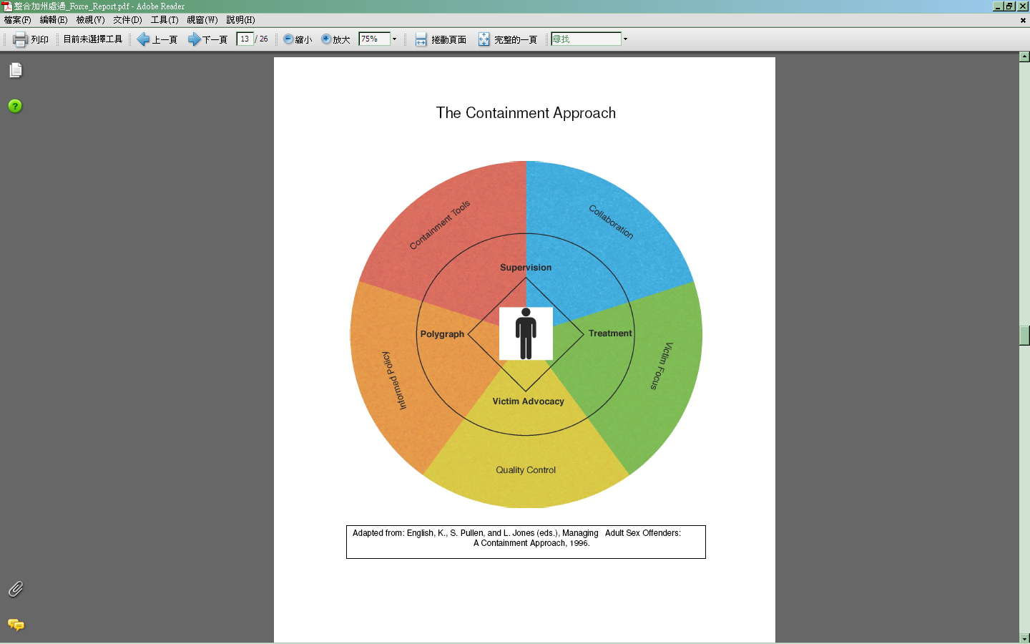
圖3美國性侵犯抑制模式（The Containment Approach）(English, 1998).
（二）、英國對性侵犯依據刑事司法法第325‒327條規定建置而成的多機構大眾安全防護模式（Multi-Agency Public Protection Arrangements簡稱MAPPA），MAPPA本身不是一個專責機構，而是由警察、觀護及監獄及社工等部門組成的一個機制模式，定期開會研商，目的在分享訊息，並對性侵犯，依據危險評估等級所作出的監督及輔導處遇（註十）。
深受美國影響的英國性侵犯社區處遇刑事政策
法律依據
多機構大眾安全防護措施MAPPA
性侵害犯罪加害人登記（有限制對外公開）
性侵害犯罪加害人電子監控（以RF電子宵禁為主）
民事保護措施
終身監禁
不得假釋
性侵害犯罪加害人治療處遇
1.Court Sevices Act 2000（法院服務法）
2.Crminal Justice and Crime and Disorder（刑事司法和犯罪偏差法）
3.Sex Offender Act 1997（性罪犯法）
圖4英國性侵犯社區處遇立法（研究者分析整理）
（三）2005年，全國各地檢署定期召開社區監督輔導小組會議，由主任檢察官主持其目的在於整合檢察官、觀護人、社政、警政、醫療、心理輔導、社工、更生體系、榮譽觀護人及專家學者相關資源，以團隊合作精神，評估監督、治療處遇，提出對策，並且依動、靜態危險量表，評估危險等級的性侵犯，進行有效管理，預防中高危險性侵害者之再犯，是實務上對性侵犯預防再犯最有效的社區處遇團隊。
警察
地檢署性侵犯社區監督處遇機制（法律依據-性侵害犯罪防治法第20條）
專家學者
性侵害犯罪防治中心
身心治療及輔導教育、社福單位
圖5我國性侵犯社區處遇立法
二、制定行動方案，提高觀護人在執行性侵害案件上的專業性，每年辦理觀護人專業訓練，強化中高危險性侵犯之密集觀護、密集查訪（專業化）
為強化執行性侵犯社區處遇的功效，作為執行的重要依據，法務部並制定「法務部所屬檢察、矯正機關強化監控與輔導性侵害及性騷擾案件付保護管束行動方案」，目的乃為保障婦幼人身安全，針對性侵害及性騷擾案件受保護管束人提前建立評估及分級處遇機制，自出監日起順利完成各單位作業銜接，以複合式監督嚴密監控，落實案件執行品質，並暢通再犯處遇銜接流程，強化防治網絡聯繫與交流，建構社會安全防護網，加強外控及提升支持系統力量，以防治再犯性侵害犯罪，主要的體系如圖6所示
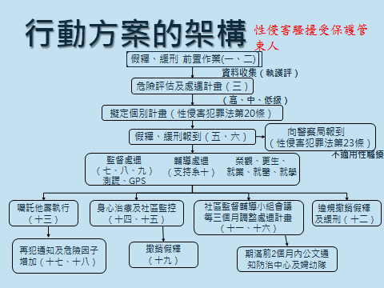
圖6性侵犯行動方案體系圖（研究者分析整理）
又目前法務部每年均辨理性侵犯社區處遇觀護人初階、進階實務訓練，提高觀護人執行性侵案件的專業知識與技巧。
2.中高危險性侵犯之密集觀護、密集查訪
對於性侵犯，依「風險評估」等級，依據不同的再犯危險性分成不同等級，對中高危險性侵犯，採取嚴格處遇，一般又稱之為密集觀護，包括密集向觀護人報到、定期測謊，GPS全球衛星定位系統電子監控，瞭解其是否接近危險因子，如色情書刊、酒精、接近被害人。另有榮譽觀護人、更生輔導員等協助執行保護管束。
三、在監控上，我國觀護人使用第三代主動式ＧＰＳ電子監控，比國外先進，達到每天24小時具有全天候追蹤功能，監控案件平均每年成長30％（科技化）。
電子監控是美國監控性侵犯的主流工具，學者認為90年代是美國對性侵犯使用社區公告登記處遇的年代，而在21世紀，則是以GPS全球衛星定位系統電子監控追蹤的年代。認為GPS電子監控性侵犯是最有嚇阻性的工具，（註十一）
2005年，我國修正性侵害犯罪防治法第20條規定，增訂電子監控的規定，科技監控性侵犯作為社區處遇的一部分，在我國從2005年立法施行後，在短短十餘年中從2005年傳統視訊電話到RFID，進步神速，至2012年開始施行GPS全球衛星定位追蹤系統（如圖7）和先進電子監控發展國家比較起來並不遜色。
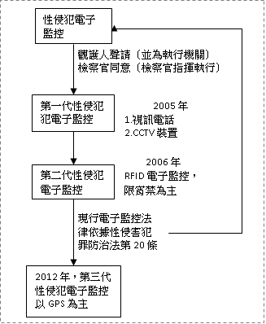
圖7我國性侵犯電子監控從2005年至2012年發展之情形
美國2005年因為傑西卡法案的制定，（開始以GPS全球衛星定位系統電子監控追蹤系統追蹤性侵犯），但目前全美國有8個州並未有GPS全球衛星定位系統電子監控，而是強調以犯罪者的社區登記制度為主要監控在社區活動工具，有些州甚至至今仍沒有電子監控的法律規定，而是以社區登記或性侵害暴力掠食者民事監禁作為監控性侵犯的主要處遇機制（註十二），韓國（因為幼童接連被性侵害）於2007年制定特定性犯罪暴力犯罪者GPS全球衛星定位追蹤系統電子監控追蹤法，而日本犯罪者社區電子監控並未建置完成。英國於1989年建立電子監控罪犯體系，儘管性侵犯被歸類為需要強化管理機制的犯罪者，但在實務上，沒有針對性侵犯特別加強的電子監控。這是英國政府廣受批判之處，因此雖然在2004年9月、2006年6月英格蘭和威爾士就開始進行GPS全球衛星定位系統電子監控性侵犯試驗，但目前仍未全部施行（註十三）。瑞典於1994年建立電子監控罪犯體系，但仍以傳統ＲＦ電子監控為主。我國對性侵犯電子監控是比歐美國家慢了將近20年之久，但是進步的速度卻非常快，而我們建置的性侵犯電子監控系統，有後來居上的趨勢，短短10年已進入到第三代的GPS電子監控（如圖7）。因為性侵犯GPS全球衛星定位系統系追蹤模式分成主動式（Active）、被動式（Passive）、混合式（Hybird）三種。而主動式的GPS全球衛星定位系統可以在任一時間有效的追蹤犯罪者之蹤跡，可以使監控單位依據對受監控者之需求，設定每一分鐘或每五分鐘進行追蹤，GPS全球衛星定位系統可傳送性侵犯之位置與行蹤，因為幾乎同步傳送受監控者之資訊，又稱為“Near Real-Time”可將受監督者行蹤立刻傳輸到監控中心（註十四），功能最好，但也最需要人力、物力。而我國實務上就是採此系統，達到每天24小時具有全天候功能，甚至比歐美國家先進。
表2各國電子監控發展（研究者分析整理）
實施國家 | 美國 | （英、法、瑞典、德國） | 日、韓 | 我國
實施時間 | 1984年 | 1989年，英國、瑞典1994年 | 2009年，韓國；日本（未施行） | 2005年
監控罪名 | 不限罪名 | 不限罪名 | 韓國以性侵害罪及殺人強盜 | 限假釋、緩刑的性侵犯
適用刑事司法程序 | 偵查至審判到執行 | 偵查至刑事審判、執行 | 日本未施行，韓國以假釋緩刑者為主 | 限假釋、緩刑性侵犯的保護管束
執行單位 | 觀護部門為主及公私部門 | 觀護部門、警察為主及公私部門 | 觀護部門 | 觀護部門
使用種類 | 傳統電子監控RF射頻及GPS電子監控 | 以傳統RF電子監控但GPS慢慢有施行趨勢 | 韓國GPS為主，日本未施行 | 主動式（Active）GPS
著重方式 | 以監督為主（最長終身監控） | 更生處遇、監督並重 | 韓國，監督為主 | 監控為主
而臺灣的觀護人對性侵犯的電子科技設備監控業務自102年11月起開始大量實施第三代GPS電子科技設備監控業務，案件數逐年增加，累計執行人數分別為:102年12月止達451人、103年12月止達603人、104年12月止達775人、105年12月止達966人。平均每年成長30%。（註十五）

圖8我國性侵犯電子監控人數統計增加趨勢
四、在預防再犯上建立有效的性侵犯測謊社區處遇（科技化）
在美國對性侵犯測謊一直運用在社區處遇，但並非各州皆有立法，立法對受測者未必是強制性，且不作為刑事偵查的依據，以預防性測謊為目的，英國依據罪犯管理法第28條，性侵犯經過評估量表（OASys and Risk Matrix 2000）評估為高危險性侵犯。在MAPPA機制將可對其進行測謊處遇，作為風險管理處遇的一部份（註十六）
，我國在性侵害犯罪防治法第20條規定保護管束中的性侵犯可對其實施測謊，預防性的測謊可作為性侵犯社區處遇的內容，目前觀護人依責任區域有主責的測謊觀護人，負責測謊的工作。可依測謊的結果，作為有效預防再犯的性侵犯測謊社區處遇，且測謊人數也呈現極高數值的上昇趨勢（如圖9）。

圖9我國性侵犯測謊人數統計增加趨勢
五、多元化的執行處遇，以社會防衛、社會復歸並重為目標。
性侵犯社區處遇目的乃指對性侵犯於復歸社區時所施行監督及輔導處遇，其目的在於預防性侵犯的再犯罪，以維護婦女、兒童的人身安全及社會大眾之秩序。並基於風險管理（Risk management）的概念，對於評估為有再犯危險者，依危險等級，對性侵犯施予身心治療及輔導教育，監督其行為，整合相關資源，並建立內控及外控機制，以防止其再為不法的行為。並建立以下目標：
- 社會防衛、社會復歸並重，協助性侵犯更生
依性侵害犯罪防治法第20條第3項規定，觀護人對於付保護管束之加害人，得採取下列一款或數款之處遇方式：
1.實施約談、訪視，並得進行團體活動或問卷等輔助行為。
2.有事實足認其有再犯罪之虞或需加強輔導及管束者，得密集實施約談、訪視；必要時，並得請警察機關派員定期或不定期查訪之。
3.有事實可疑為施用毒品時，得命其接受採驗尿液。
4.無一定之居住處所，或其居住處所不利保護管束之執行者，得報請檢 察官、軍事檢察官許可，命其居住於指定之處所。
5.有於特定時間犯罪之習性，或有事實足認其有再犯罪之虞時，得報請 檢察官、軍事檢察官，命於監控時段內，未經許可，不得外出。
6.得報請檢察官、軍事檢察官許可，對其實施測謊。
7.得報請檢察官、軍事檢察官許可，對其實施科技設備監控。
8.有固定犯罪模式，或有事實足認其有再犯罪之虞時，得報請檢官、
軍事檢察官許可，禁止其接近特定場所或對象。
9.轉介適當機構或團體。
10.其他必要處遇
從上述條文可知觀護人對性侵犯除傳統約談、訪視、團體活動、採驗尿液、轉介外，並採用電子監控、指定居住處所、禁止接近特定場所或對象，宵禁的時段禁止外出等處遇。對於有關性侵犯人身自由限制，採取積極的作為，並呈現逐年上升的趨勢。（註十七）
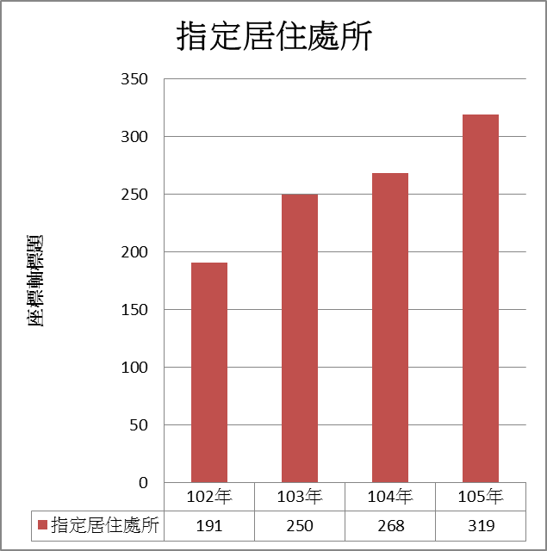

圖10我國性侵犯指定住居處所人數統計
圖11我國性侵犯禁止接近特定場所或對象人數統計
圖12我國性侵犯監控時段不得外出人數統計
（二）結合社會資源，解決其就業、就學、就醫、就養問題。
性侵犯需要調整其生活環境，而協助受保護管束人得到適當住居或其他有助於復歸社會的措施，往往不是公部門所能完全解決。實務上，也運用榮譽觀護人或更生輔導員協助解決性侵犯的更生處遇所面臨就業、就學、就醫、就養等問題，同時也扮演傳統社區處遇所強調的「忠告、好朋友」的關係，使性侵犯能夠復歸社會。同時也建立認輔制度，請榮譽觀護人或認輔個案之更生輔導員協助查訪，並製作查訪紀錄供觀護人參考；如發現個案有異狀，立即通知觀護人。另加強關懷其家庭成員，以強化個案家庭支持系統。並轉介更生保護系統或其他社會資源。
伍、結論
綜上，觀護人在性侵犯社區處遇以團隊合作模，式建立了整合化、專業化、科技化、多元化、社會防衛、社會復歸並重的目標，雖然性侵害犯罪防治法參酌美國立法例，以監控為主，但在實務上運作上，對性侵犯除監控外，也結合社會資源，使其有更生的機會，融入（Inclusion）社區而非被排斥（Exclusion）於社區外，這不但是符合近年來歐美學者所主張的刑事政策（註十八），也達到「明刑弼教，刑期無刑」、「風險管理，無縫接軌，犯罪零容忍」的雙重目標。

參考書目
（註一）：Petrunik, M., & Deutschmann, L. （2008）. The exclusion–inclusion spectrum in state and community response to sex offenders in Anglo-American and European jurisdictions. International Journal of Offender Therapy and Comparative Criminology, 52(5), 499-519
（註二）法務総合研究所研究部（2008）。諸外国における性犯罪の実情と対策に関する研究 -フランス,ドイツ,英国.米国。日本：法務省。
（註三）Velazquez, T. （2008）. The Pursuit of Safety Sex Offender
（註四）Policy in the United States Vera Institute of Justice. New York: Vera Cohen, M., & Jeglic, E. L. （2007）. Sex Offender Legislation in the United States What Do We Know?. International Journal of Offender Therapy and Comparative Criminology, 51(4), 369-383.
（註五）潘維剛等立委主導下1997年制定性侵害犯罪防治法請參考1999 年台灣女權報告http:/ http://www.scu.edu.tw/hr/document_imgs/documents/d6.pdff最後查訪日期：2015年9月25日
（註六）2005年性侵害犯罪防治法修法法規內容請參考婦女聯合網http://www.iwomenweb.org.tw/Upload/UserFiles/files/%E7%AC%AC%E4%B8%80%E7%AF%87%20%E9%87%8D%E8%A6%81%E6%B3%95%E8%A6%8F%E8%88%87%E6%94%BF%E7%AD%96.pdf最後查訪日期：2017年5月25日、孟玉梅，新刑法與性犯罪，全國律師，第九卷第九期。

（註七）請參考BBC新聞http://www.bbc.com/zhongwen/trad/chinese_news/2011/07/110731_taiwan_whiterose最後查訪日期：2017年5月25日
民進黨立委劉建國、黃淑英、陳節如、田秋堇、陳瑩和陳亭妃以及白玫瑰社會關懷協會梁毓芳理事長等人，於立法院召開「性侵害防治之問題與對策：政策、實務及法制」公聽會，會中達成包括加強性侵害防治各主管機關之橫向聯繫、終身保護管束等五點結論，立委責成政府部門研議施行相關法律，請參考立法院全球資訊網http://www.ly.gov.tw/pda/information/legnewsView.action?id=5412&lgno=00065&stage=7&source=hearing&isRelated=N最後查訪日期：2017年5月25日
（註八）2011年性侵害犯罪防治法修修正內容請參考法務部全球資訊網址http://www.moj.gov.tw/ct.asp?xItem=247025&ctNode=27518內政部網址 http://www.moi.gov.tw/print.aspx?print=news&sn=5656&type_code=02最後查訪日期：2016年8月25日
（註九）Cain, K. B. （2008）. Managing convicted sex offenders in the community. from http://www.nga.org/files/live/sites/NGA/files/pdf/0711SEXOFFENDERBRIEF.PDF.
（註十）Lieb, R., Kemshall, H., & Thomas, T. （2011）. Post-release controls for sex offenders in the US and UK. International journal of law and psychiatry, 34(3), 226-232.
（註十一）Dante, E. M. （2012）. Tracking the Constitution-The Proliferation and Legality of Sex-Offender GPS-Tracking Statutes. Seton Hall L. Rev., 42, 1169.
（註十二）同註十一
（註十三）Shute, S. （2007）. Satellite tracking of offenders: A study of the pilots in England and Wales. Ministry of Justice，寺村堅志、櫨山昇& 岸規子（2011）。諸外国における位置情報確認制度に関する研究：フランス, ドイツ, スウェーデン，英国，カナダ，米国，韓国。法務総合研究所研究部報告，（44），1-271。
（註十四）Brown, T. M. L., McCabe, S. A.& Wellford, C.（2006）. Global Positioning System (GPS) Technology for Community Supervision: Lessons Learned. Washington, DC:U.S. Department of Justice.
（註十五）引自臺灣高等法院檢察署，辦理受保護管束人性侵害加害人行蹤(定位)科技設備監控功能提升成果報告。
（註十六）Cook, R., Barkley, W., & Anderson, P. B. (2013). The sexual history polygraph examination and its influences on recidivism. Journal of Social Change, 5(1）
（註十七）本文圖9-圖12統計人數，請參考，法務部統計處統計資料報表。
（註十八）近年歐美學者對美國性侵犯社區處遇，多所質疑，認為過於嚴苛，只是羞辱性侵犯，或稱為失敗刑事政策，國王的新衣。請參見McAlinden, A. M. （2005）. The use of ‘shame’with sexual offenders. British Journal of Criminology, 45(3), 373-394，
McAlinden, A. M. （2012）. The governance of sexual offending across Europe: Penal policies, political economies and the institutionalization of risk.Punishment & Society, 14(2), 166-192. ， Levenson, J. S., & D'Amora, D. A. （2007）. Social Policies Designed to Prevent Sexual Violence The Emperor's New Clothes?. Criminal Justice Policy Review,18(2), 168-199. ，
Wright, R. (Ed.). （2014）. Sex offender laws: Failed policies, new directions. Springer Publishing Company

